课题 |  | 小数乘小数 |  |  | 教时 | 1
 |  |  |  |  | 日期 | 月 日
教学目标:  1、使学生通过自主探索，理解并掌握小数乘小数的计算方法，并能正确进行计算。  2、使学生在探索计算方法的过程中，培养初步的推理和抽象、感慨的能力；进一步体会数学数学知识之间的内在联系，感受数学探索活动本身的乐趣，增强学好数学的信心。 |  |  |  |  | 重点与  难点 | 小数乘小数的计算方法的理解和应用。
活动板块 |  |  | 活动内容与呈现方式 | 学生活动方式 |  |  | 交流方式
核心过程 | 一、  在情境中引发问题 |  | 1、前不久小明家搬进了新房子，这是他家的部分建筑平面图。仔细观察，同桌相互说说哪个房间的面积最大？  （单位：米）  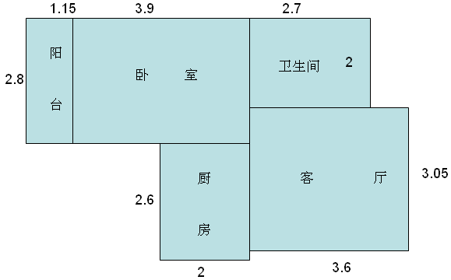  到底是哪个房间最大，光用估算能解决吗？  2、哪些房间的面积计算已经会算了？  卧室的面积会算吗？试着算一算。  组织讨论：他们都算对了吗？两种算法看起来似乎都有道理，到底哪里出错了呢？有办法说明吗？  3、教师在学生的说理中完善板书。  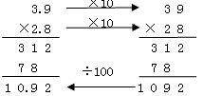  4、揭题：今天我们探讨的就是“小数乘小数”。 | 通过直观的观察尝试比较。  尝试估算，并交流方法，确定出卧室和客厅大致的范围。  学生先观察，口算出厨房和卫生间的面积，并说出方法。  学生尝试计算卧室的面积，教师巡视。  指名把这个过程完整的说一说。 |  |  | 同桌交流自己的判断及想法。  在比较大小中引发学生的估算需求，渗透估算的意识和方法。  卧室与客厅比较时出现不同的观点。  可能出现的方法：  把两个数都估大；把两个数都估小；看一个数估大，一个数估小。  确定范围：两个房间的面积都应该小于12平方米。  呈现以下两种方法：  方法1：把3.9×2.8看成39×28来计算，结果是109.2。  方法2：把3.9×2.8看成39×28来计算，结果是10.92。  小结学习方法：我们在计算时可以先估一估得数的范围，再列竖式算一算，最后再用估算的结果来检验得数是不是有误。
核心过程 | 二、  引导概括计算方法 |  | - 试一试：独自算出客厅的面积。  2、课件中出示卧室与客厅的计算竖式，比较两题中的因数与积的小数位数，你发现它们之间有什么联系？小数乘小数应该怎样计算？  先独自想一想，再在小组里说说。 | 相互说一说计算过程。  小组里互相说一说。 |  |  | 可能出现：①1.15在前的；②2.8在前的；③小数点对齐的；④没有化简的。  先呈现①和②，得出在计算过程中要进一步优化方法；再呈现③和④，提醒学生注意小数乘小数时要把末位对齐，能化简的要化简。
核心过程 | 三、  巩固计算法则 |  | 1、你能给下面各题的积点上小数点吗？  8.7 7 2.9 1 6.5  ×0.9 ×0.0 4 × 0.6  7 8 3 2 9 1 6 9 9 0  2、根据146×25=3650，很快说出下面各题的积  14.6×25= 146×2.5=  1.46×25= 4.6×2.5=  1.46×2.5=  3、完成练习十五第2题改错。  4、完成87页“练一练”第2题。 | 独立完成，根据法则，很快确定积中小数点的位置，并说出自己的想法。  学生先估一估得数，再列竖式计算。 |  |  | 重点讲评怎样确定积的小数位数。尤其积里末尾有0的情况。
拓展延伸  总结提升 |  |  | 说说今天的收获。  在括号里填上合适的数，使算式成立。  （ ）×（ ）=0.48 | 学生尝试解决。 |  |  | 指名回答。  交流讲评。
板书设计 |  |  | 小数乘小数
教学反思

